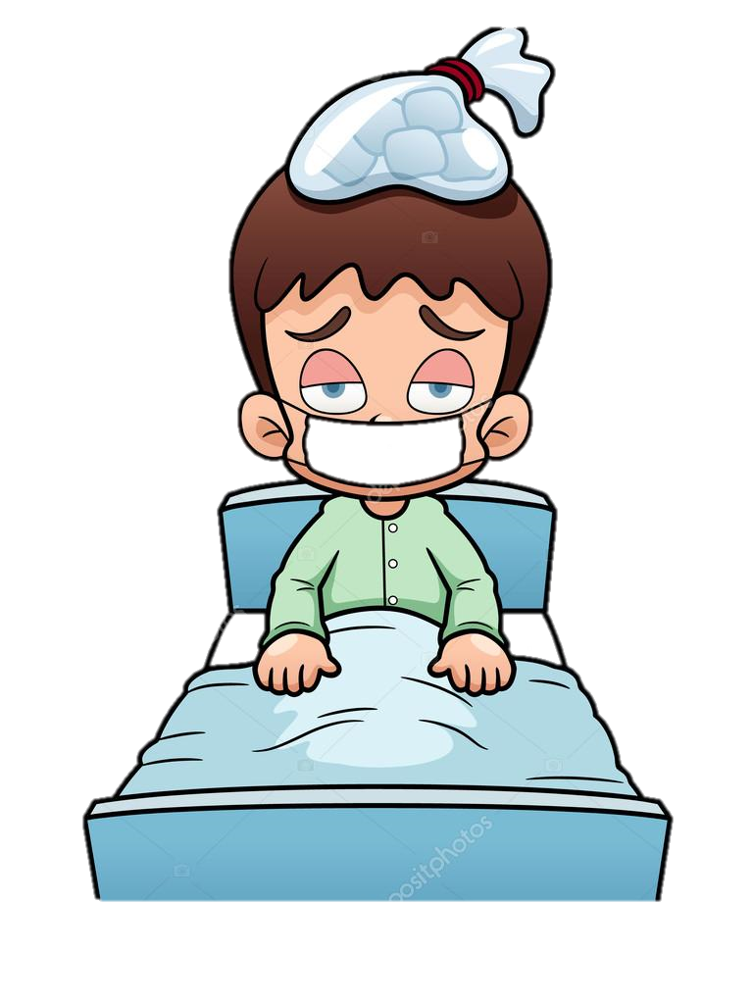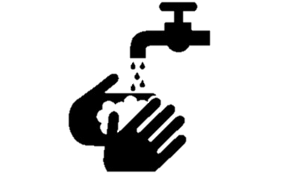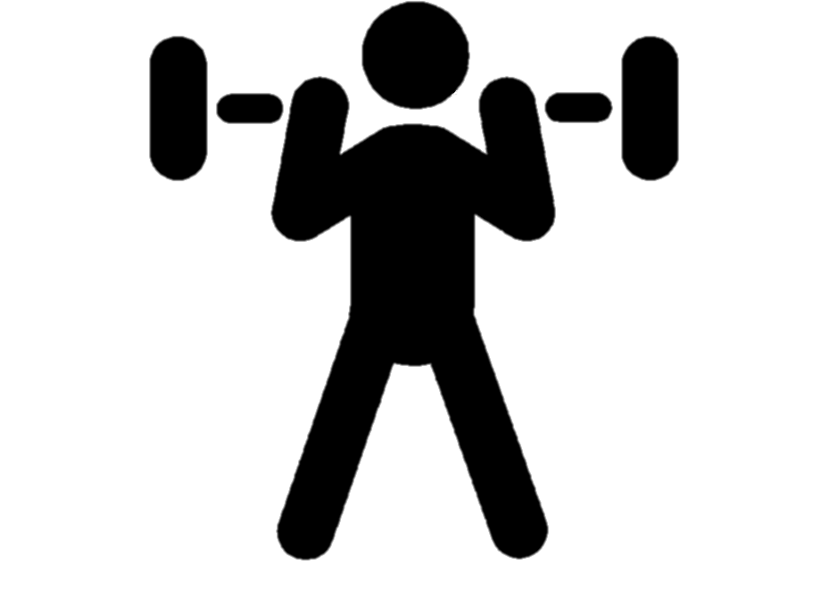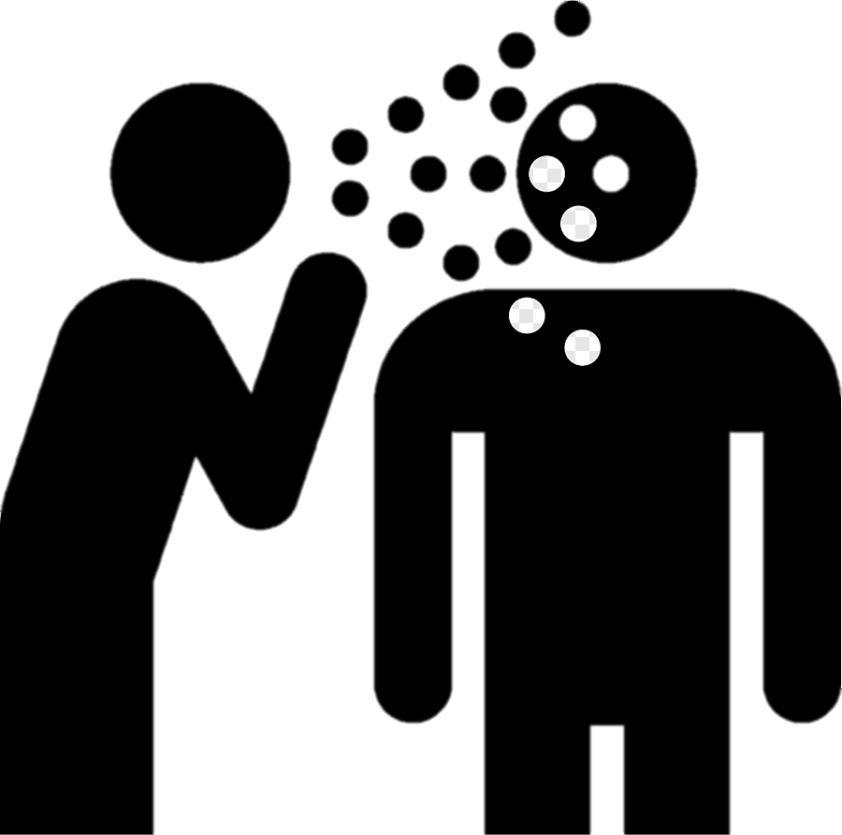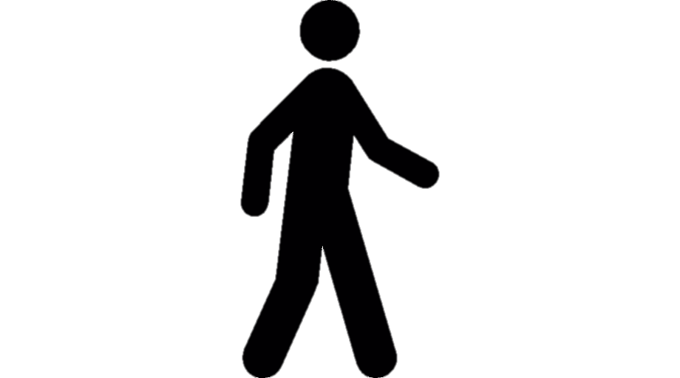

**Физические**

**нагрузки**

**ОРВИ и грипп передаются от человека к человеку:**

* **Воздушно-капельным путём**
* **Контактно-бытовым**

Ломота в костях

Озноб

Боль в глазах

Высокая температура

**Соблюдение правил гигены**

Кашель

***Симптомы***

**Сбалансированное**

**питание**

**Избежание контактов с заболевшими**

**Прогулки**

Защита от ОРВИ и гриппа

**Вакцинация**

**Профилактика-лучшая защита ОРВИ и гриппа!**